Baccalauréat professionnel Métiers de la coiffure  Techniques de coiffure :  Transformation coupe couleur coiffage (femme)  Conception écrite du projet de coloration et effet de couleur | Nom :
 | Prénom :
 | Classe : | Date :

Consignes pour l’élaboration du projet de couleur :
- Coller les photos du modèle
- Établir le diagnostic du modèle (page 3)
- Compléter la fiche conception du projet de coloration et effets de couleur (pages 4 et 5)
- Esquisser ou schématiser le projet de couleur sur les gabarits (page 6)

Critères d’évaluation :
- Durée de réalisation :
- Fiche diagnostic : exactitude du diagnostic
- Fiche conception du projet de coloration et effets de couleur :
  - Pertinence et faisabilité de la proposition
  - Justification des choix au regard du résultat attendu et du passé technique du modèle
- Fiche gabarits : qualité et réalisme de la formalisation

Photo face | Photo profil gauche
Photo profil droit | Photo de dos

Fiche diagnostic

État du cuir chevelu
Sain  □ | Sec  □ | Pelliculeux □ |  |  | Gras  □ |  |  | Irrité  □ |  | Autres □ Préciser :  ………………………………….…
Carnation de la peau : Claire □ Foncée □
Cheveux
Nature |  |  |  | Fins |  |  |  |  | État |  |  | Naturels
 |  |  |  | Moyens |  |  |  |  |  |  |  | Sensibilisés
 |  |  |  | Gros |  |  |  |  |  |  |  | Colorés
Texture |  |  |  | Lisses |  |  |  |  |  |  |  | Méchés
 |  |  |  | Ondulés |  |  |  |  |  |  |  | Permanentés
 |  |  |  | Frisés |  |  |  |  |  |  |  | Lissés
Repousses : cm |  |  |  |  |  |  |  |  | % de cheveux blancs : %
Couleur initiale des  repousses le cas échéant |  |  | Couleur initiale des longueurs |  |  |  |  |  |  |  | Couleur initiale des pointes
Hauteur de ton : |  |  | Naturelle □ |  |  |  | Artificielle □ |  |  |  | Naturelle □ |  | Artificielle □
 |  |  | Nom : |  |  |  |  |  |  |  | Nom :
Nom : |  |  | N° : |  |  |  |  |  |  |  | N° :
 |  |  | Hauteur de ton : |  |  |  |  |  |  |  | Hauteur de ton :

………………………………………………………………………………………………………………...

Document à compléter avec le modèle si réalisation sur modèle
Je dégage le centre d'examen et les membres jury de toute responsabilité quant à la prestation de coiffure effectuée ce jour, au regard des renseignements apportés ci-dessus.

Date :

Nom et signature du modèle :

Tra
Conception du projet de coloration et effet de couleur  (Tracer une ligne entre chaque étape) |  | 1/2
Protocole de réalisation | Justification du choix des techniques et des produits utilisés au regard du résultat attendu
.

Conception du projet de coloration et effet de couleur  (Tracer une ligne entre chaque étape) |  | 2/2
Protocole de réalisation | Justification du choix des techniques et des produits utilisés au regard du résultat attendu

Fiche gabarits

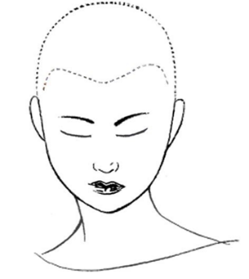  Résultat attendu : ……………………………………………………………………………………….  ………………………………………………………………………………………. | 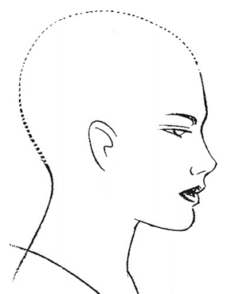  Résultat attendu :  …………………………………………………………………………………………  …………………………………………………………………………………………
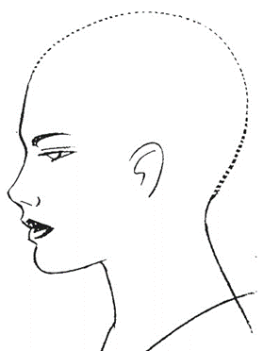  Résultat attendu : ……………………………………………………………………………………….  ………………………………………………………………………………………. | 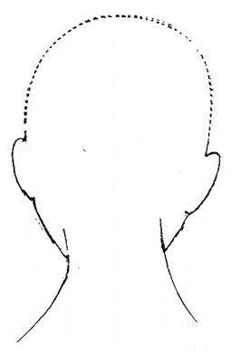  Résultat attendu :  …………………………………………………………………………………………  …………………………………………………………………………………………

